OBJAVA ZA MEDIJE

U HRVATSKOJ AKADEMIJI ZNANOSTI I UMJETNOSTI PREDSTAVLJENA RESTAURIRANA SLIKA SUSRET PAPE LAVA I. VELIKOG S ATILOM

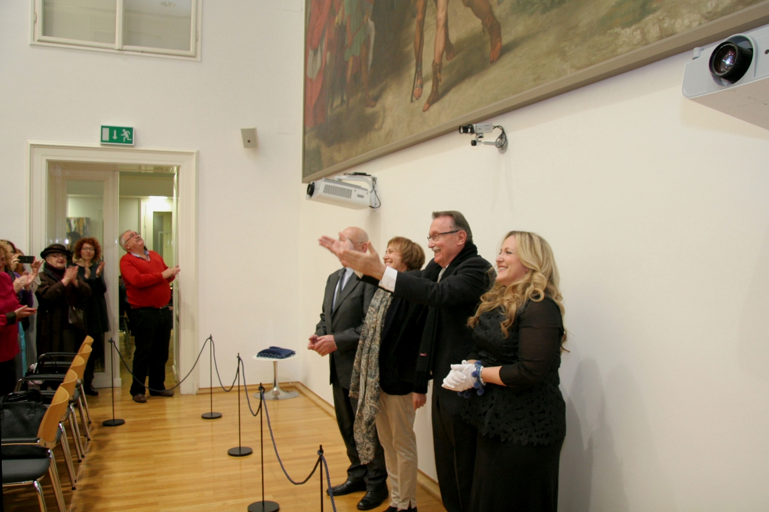

Zagreb, 23. studenog 2017. – U Knjižnici Hrvatske akademije znanosti i umjetnosti u četvrtak 23. studenog održana je svečanost predstavljanja obnovljene slike Susret pape Lava I. Velikog s Atilom koja će ubuduće biti izložena u velikoj dvorani Akademijine knjižnice, prema ideji potpredsjednika HAZU akademika Velimira Neidhardta. Slika dimenzija 445 puta 795 centimetara vlasništvo je Strossmayerove galerije starih majstora HAZU i ona je kopija znamenite Rafaelove freske iz Vatikanske palače u Rimu. Autorom slike smatra se rimski slikar Carlo Maratti (1625. – 1713.), a utemeljitelju Strossmayerove galerije biskupu Josipu Jurju Strossmayeru, na njegovu molbu, darovao ju je 1888. knez Baltazar III. Odescalchi, član ugledne rimske plemićke obitelji i vlasnik srijemskoga vojvodstva. Slike su bile izložene na galeriji palače HAZU do 1956. kada je odlučeno da se uklone iz stalnog postava kako bi se u što skorije vrijeme restaurirala i premjestila u drugu, veličinom primjereniju prostoriju, no konzervatorsko-restauratorski radovi započeli su tek 2013. na Odjelu za štafelajno slikarstvo Hrvatskog restauratorskog zavoda u Zagrebu. Radove je u cijelosti financiralo Ministarstvo kulture.
Predsjednik HAZU akademik Zvonko Kusić kazao je da je predstavljanje ove restaurirane slike važan događaj za hrvatsku kulturu i identitet, podsjetivši da je Strossmayer, uz Akademiju i Sveučilište, osnovao i galeriju umjetnina smatrajući da je umjetnost važna za očuvanje i promicanje hrvatskog identiteta. Podsjetio je na zasluge nedavno preminulog nekadašnjeg predsjednika HAZU akademika Milana Moguša za čijeg je mandata Akademija svoju knjižnicu preselila u novu zgradu južno od palače HAZU. Ministrica kulture Nina Obuljen Koržinek izrazila je zadovoljstvo suradnjom Ministarstva kulture, Hrvatske akademije i Hrvatskog restauratorskog zavoda u projektu restauracije ove slike, kazavši da je ona bila stručan izazov restauratorima zbog svoje veličije i raznovrsnosti problema koje je trebalo riješiti. Prema njenim riječima, radi se o kapitalnom projektu, iako se taj pojam uobičajeno koristi za nepokretna dobra. O okolnostima u kojima je Strossmayerova galerija postala vlasnik slike Susret pape Lava I. Velikog s Atilom, kao i slike Parnas, čiji dovršetak restauracije se još očekuje, govorio je tajnik Razreda za likovne umjetnosti akademik Vladimir Marković. U travnju 1888. knez Baltazar III. Odescalchi u svom je domu u Rimu ugostio biskupa Strossmayera, iskazavši tom prigodom namjeru „skromno posvetiti hrvatskome narodu, a posebice gradu Zagrebu, dvije velike stare kopije slavnih Rafaelovih freski koje posjedujem“. Svjestan njihove impozantne veličine, knez Odescalchi iskazao je i zabrinutost u vezi s njihova smještaja u pinakoteci Akademije te je predložio da se istraži mogućnost izlaganja slika „u velikoj dvorani kakve javne građevine poput palače parlamenta, gradske vijećnice ili palače pravde“. Akademik Marković je podsjetio da je obitelj Odescalchi 1697. odlukom cara i kralja Leopolda I. dobila posjed u Iloku, budući da je njen pripadnik bio papa Inocent XI. koji je s 200.000 dukata financirao oslobodilački rat protiv Osmanlija pokrenut poslije opsade Beča 1683., tijekom kojeg su oslobođeni Slavonija, Baranja i Srijem. Istovremeno počinje i obnova bosanske i srijemske biskupije sa sjedištem u Đakovu.
Ravnateljica Hrvatskog restauratorskog zavoda dr. sc. Tajana Pleše istaknula je da su u restauraciji slike poduzeti „herkulijanski napori“, budući da je u nju utrošeno oko 12.000 radnih sati. Pomoćnica ravnateljice Hrvatskog restauratorskog zavoda za pokretnu baštinu dr. sc. Višnja Bralić pojasnila je okolnosti nastanka Rafaelove freske 1514., kazavši da je Rafael u liku pape Lava I. Velikog prikazao tadašnjeg papu Lava X, a uz njega i pripadnike tadašnjeg papinskog dvora. Slika prikazuje prizor kad Lav Veliki odvraća hunskog vođu Atilu od osvajanja Rima, a iznad njih lebde sveti Petar i Pavao s mačevima u rukama. Govoreći o nastanku kopije Rafaelove freske, Višnja Bralić je kazala da je Carlu Marattiju papa Inocent XI. povjerio brigu i zaštitu Rafaelova oslika u Vatikanskoj palači. Maratti je bio i dvorski slikar papina nećaka i kolekcionara, kneza Livija Odescalchija koji je nakon papine smrti postao vlasnik iločkog posjeda. Izrada kopija značajnih djela velikih slikara bila je u vrijeme baroka sastavni dio posla tadašnjih slikara, a o važnosti slike Susret pape Lava I. Velikog s Atilom govori i to da se jedna njena kopija nalazi u sjedištu talijanske vlade, palači Chigi u Rimu.
O postupku restauracije slike detaljnije je govorio voditelj radova Slobodan Radić, voditelj Odjela za štafelajno slikarstvo Hrvatskog restauratorskog zavoda kazavši da su na slici bila brojna oštećenja te stari potamnjeli retuši koji su dijelom prekrivali originalni oslik.

Marijan Lipovac
Ured za odnose s javnošću i medije HAZU

